操作系统课程设计
开课学院及实验室：计算机科学与工程实验室 2018年 12月 25 日
学院 | 计算机科学与教育软件 | 年级/专业/班 | 软件162 | 姓名 | 吴广城 | 学号 | 1606100138
实验课程名称 | 操作系统课程设计 |  |  |  |  | 成绩
实验项目名称 | 时间片轮转法实现处理机调度 |  |  |  |  | 指导老师
- 课程设计题目及内容
设计一个按照时间片轮转法实现处理机调度的程序
时间片轮转法实现处理机调度的程序设计提示如下：
（1）假设系统有n个进程，每个进程用一个进程控制块（PCB）来代表。进程控制块的格式如下表所示，且参数意义也相同。

进程名
链接指针
到达时间
估计运行时间
进程状态

（2）按照进程到达的先后顺序排成一个循环队列，设一个队首指针指向第一个到达进程的首址。另外再设一个当前运行进程指针，指向当前正运行的进程。
（3）执行处理机调度时，首先选择队首的第一个进程运行。
（4）由于本题目是模拟实验，所以对被选中的进程并不实际启动运行，而只是执行如下操作：1）估计运行时间减1；
2）输出当前运行进程的名字。
用这两个操作来模拟进程的一次运行。
（5）进程运行一次后，以后的调度则将当前指针依次下移一个位置，指向下一个进程，即调整当前运行指针指向该进程的链接指针所指进程，以指示应运行进程，同时还应判断该进程的剩余运行时间是否为0，若不为0，则等待下一轮的运行，若该进程的剩余运行时间为0，则将该进程的状态置为完成状态“C”，并退出循环队列。
（6）若就绪队列不为空，则重复上述的步骤（4）和（5）直到所有进程都运行完为止。
（7）在所设计的调度程序中，应包含显示或打印语句，以便显示或打印每次选中进程的名称及运行一次后队列的变化情况。
- 程序中使用的数据结构及主要符号说明

- 程序流程图和带有详细注释的源程序

源程序:
PCB.h文件
#pragma once
#include<iostream>
#include<string>
using namespace std;
class PCB
{
friend class List;
private:
PCB(string name, int arrivetime, int runtime) :pname(name), arrive_time(arrivetime), run_time(runtime), next(NULL), status('R') {}
string pname;
int arrive_time;
int run_time;
char status;//'C'完成状态,'R'还需运行
PCB* next;
};
class List
{
public:
List(string pname, int arrive_time, int runtime):time(0),len(1)
{
list = new PCB(pname, arrive_time, runtime);
pc = list;
}
void append(string pname, int arrive_time, int runtime);//构建就绪队列
void run_cpu();//模拟运行cpu
void print_list();//打印运行队列
void destroyed();//回收动态分配的内存
void sorted();
private:
int len;//就绪队列的长度
int time;//cpu运行时间
PCB* pc;//当前运行指针
PCB* list;//队列的队首
PCB* endPCB();//返回该队列的最后一个pcb指针

};
PCB.cpp文件
#include"PCB.h"
//CPU运行的时间片默认为1
void List::append(string pname, int arrivetime, int runtime)//构建就绪队列
{
PCB* p = new PCB(pname, arrivetime, runtime);
if (list == NULL)
list = p;
else
{
PCB* tail = endPCB();
tail->next = p;
}

}
void List::sorted()//按到达时间把进程排序
{
PCB* head = list;
for (int i = 0; i < len - 1; i++)
{
for (int j = 0; j < len - 1 - i; j++)
{
if (head->arrive_time > head->next->arrive_time)
{
int temp;
string name;

name = head->pname;
head->pname = head->next->pname;
head->next->pname = name;

temp = head->arrive_time;
head->arrive_time = head->next->arrive_time;
head->next->arrive_time = temp;

temp = head->run_time;
head->run_time = head->next->run_time;
head->next->run_time = temp;
}
head = head->next;
}
head = list;
}
}
void List::run_cpu()//模拟运行cpu
{
while (pc!=NULL)
{
char ch;
cout << " 输入'*'继续执行cpu，输入‘#’退出模拟cpu:";
cin >> ch;
if (ch == '#')
return;
PCB* front_p = list;
cout << "当前CPU运行时间:" << time << endl;
cout << "当前运行的进程:" << pc->pname << endl;
pc->run_time--;//进程需要运行的时间减一
if (pc->run_time == 0)
{
pc->status = 'C';
cout << "\t\t -----------------------------------------------" << endl;
cout << "\t\t [进程--" << pc->pname << "运行时间已满，置状态为“C”，退出队列!]" << endl;
cout << "\t\t -----------------------------------------------" << endl;
PCB* temp = pc;//等于当前运行完成的指针
if (pc == list)
{
pc = pc->next;
list = list->next;
}
else
{
for (; front_p->next != pc; front_p = front_p->next);//找到pc指针的上一个指针
if (pc->next == NULL)
{
front_p->next = NULL;
pc = list;
}
else
{
front_p->next = pc->next;
pc = pc->next;
}
}
delete temp;//回收完成的进程的内存
}
else//当前运行的进程未完成
{
if (pc->next != NULL)
pc = pc->next;
else
pc = list;

}
print_list();
}
}
void List::print_list()//打印运行队列
{
time++;
if (list == NULL)
return;
PCB* p = list;
cout << "---------------------------------当前就绪队列----------------------------------" << endl;
cout << "\t" << "进程名\t" << "到达时间\t" << "估计运行时间\t" << "进程状态" << endl;
while (p)
{
cout << " " << p->pname << " " << p->arrive_time << " " << p->run_time << " " << p->status << endl;
p = p->next;
}
}
PCB* List::endPCB()//返回该队列的最后一个pcb指针
{
PCB* tail=list;
for (; tail->next != NULL; tail = tail->next)
{
len++;
}
return tail;
}
void List::destroyed()//回收动态分配的内存
{
PCB* p;
while (list)
{
p = list;
list = list->next;
delete p;
p = NULL;
}
}
Main.cpp文件
#include"PCB.h"
int main()
{
int num;
string name;
int a_time, r_time;
cout << "======================模拟时间片轮转法实现处理机调度======================" << endl;
cout << "\t\t\t" << "请输入进程的个数:";
cin >> num;
cout << "\t\t请输入:进程名-到达时间-估计运行时间" << endl<<"\t\t第1个进程:";
cin >> name;
cin >> a_time;
cin >> r_time;
List list(name,a_time,r_time);
for (int i = 2; i <= num; i++)
{
cout << "\t\t第" << i << "个进程:";
cin >> name;
cin >> a_time;
cin >> r_time;
list.append(name, a_time, r_time);
list.sorted();
}
cout << "\t\t 初始化各进程状态如下:" << endl;
list.print_list();
list.run_cpu();
list.destroyed();
system("pause");
}

- 执行程序名，并打印程序运行时的初值和运算结果

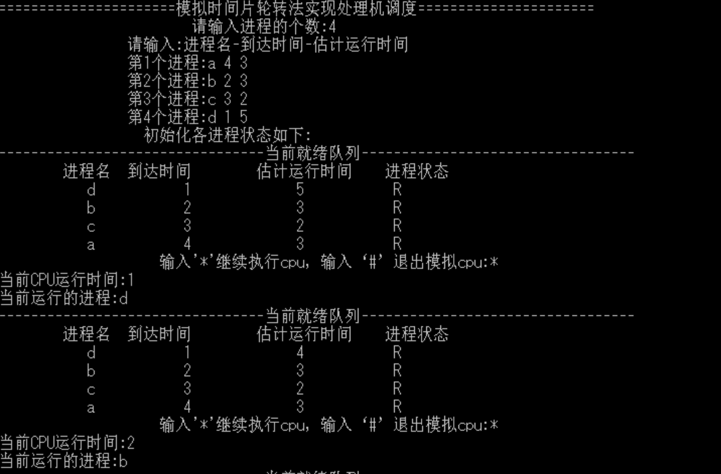

- 实验结果分析，实验收获和体会

- 实验的改进意见和建议

